Инструкция по работе с системой учета фактической трудоемкости АРМ Мастер

1 Введение
Помимо стандартных функций, доступных обычным пользователям, сервис включает в себя панель управления, предназначенную для администраторов. Она предоставляет расширенный набор инструментов, позволяющих выполнять различные операции, управлять данными и контролировать работу системы. Благодаря панели управления администраторы получают удобный доступ к работе с пользователями, работниками, заказами, работами и заданиями.

2 Переход к панели управления
Для перехода в панель управления администратору необходимо пройти процедуру авторизации (рис. 1), используя свои личные данные, по ссылке 192.168.0.160:8000. После успешного входа необходимо нажать кнопку «Панель управления», расположенную на панели навигации в верхней части страницы (рис. 2):

Рис. 1. Панель навигации

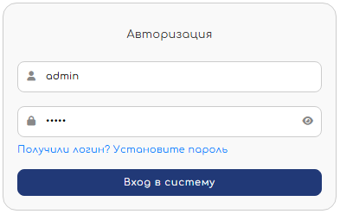
Рис. 2. Форма для прохождения авторизации пользователя

После перехода Вы попадете на главную страницу панели управления (рис. 3). Слева расположена панель навигации, предназначенная для перехода к управлению пользователями, заказами, работами, работниками и для просмотра журнала действий. Внизу панели находится кнопка «Назад» для выхода из панели управления. В верхней части страницы отображается приветственное сообщение с вашими ФИО, ниже — краткая статистика по заказам, работникам и заданиям.

Примечание 1
Раздел с журналом действий временно находится в разработке и обладает ограниченным функционалом.
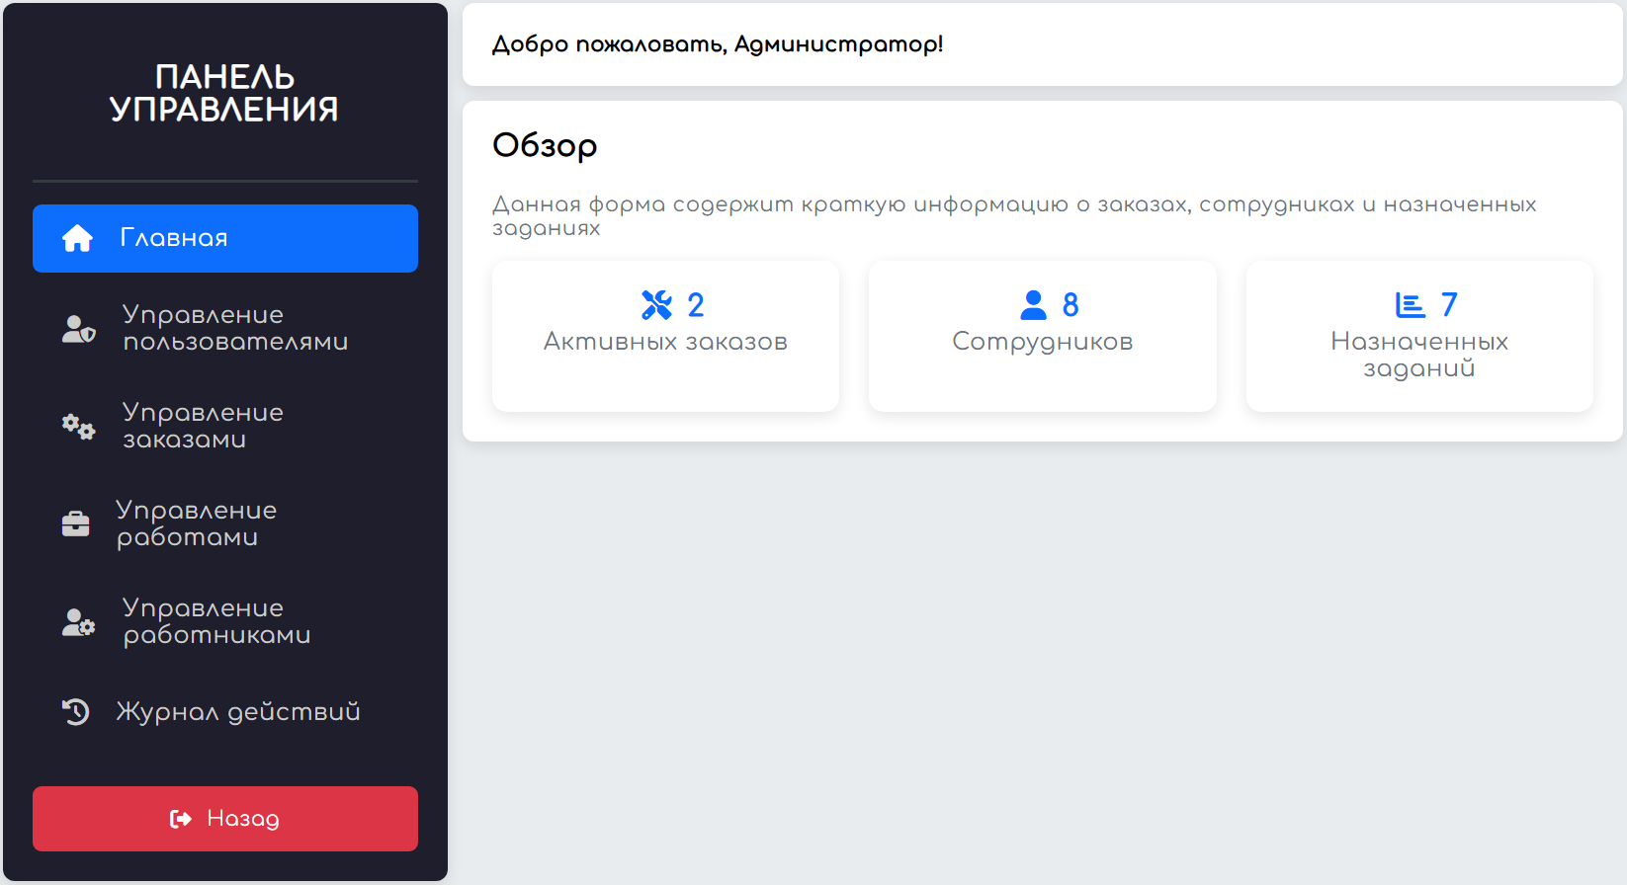
Рис. 3. Главная страница панели управления

Следующие главы настоящего руководства будут посвящены работе с разделами панели управления.

3 Управление пользователями
3.1 Таблица пользователей
При переходе в раздел управления пользователями перед Вами отображается таблица с пользователями системы (рис. 4):

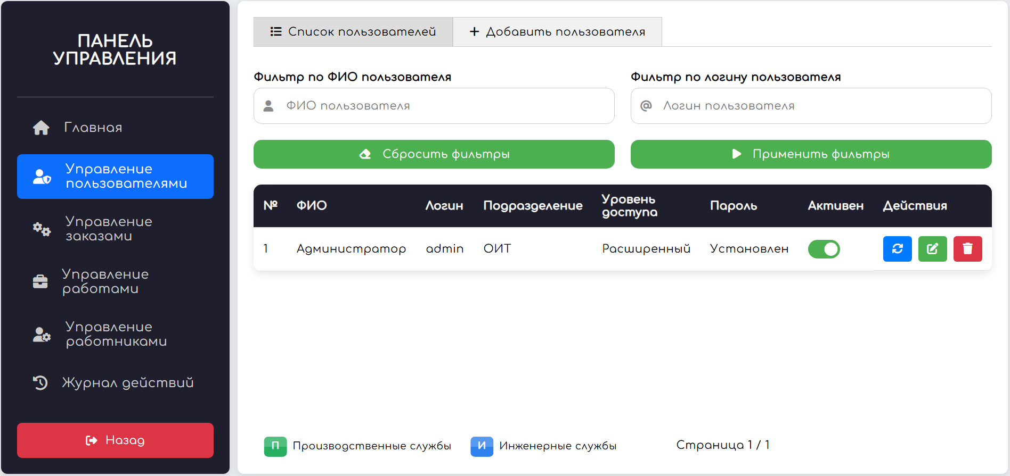
Рис. 4. Таблица с пользователями системы

Таблица состоит из 8 столбцов:
- Порядковый номер — номер записи в таблице;
- ФИО — полное имя пользователя;
- Логин — уникальное имя пользователя, которое используется для входа в систему;
- Подразделение — структурное подразделение компании, к которому принадлежит пользователь;
- Уровень доступа — совокупность прав, определяющих возможности пользователя;
- Активен — отображает текущий статус учетной записи пользователя и позволяет изменять его изменением положения переключателя;
- Действия — содержит элементы управления, позволяющие выполнить сброс пароля, редактирование данных или удаление пользователя.
Над таблицей расположен блок фильтрации, позволяющий отображать список пользователей по заданным критериям. В блоке доступны 2 поля фильтров:
- ФИО — предназначен для поиска по ФИО;
- Логин — предназначен для поиска по логину;
В нижней части страницы располагаются элементы навигации по таблице пользователей, включая информацию о номере текущей страницы и общем количестве страниц. Также предусмотрены обозначения для сотрудников, отражающие их принадлежность к инженерным или производственным службам соответственно.

В верхней части страницы расположены 2 кнопки: «Список пользователей», отображающая таблицу с пользователями и «Добавить пользователя», перенаправляющая на страницу с формой для добавления нового пользователя (рис. 5):

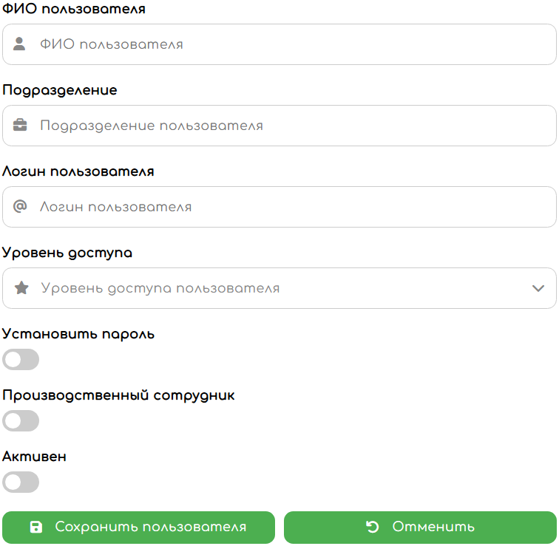
Рис. 5. Форма для добавления нового пользователя

